**工作打卡系统**

**期末项目设计报告**

|  |  |  |  |
| --- | --- | --- | --- |
| 题 目 | 基于jQuery的工作打卡系统的分析与设计 | | |
| 课 程 | 软件工程 | | |
| 学 院 | 信息工程学院 | | |
| 专 业 | 软件工程 | 年级 | 2023级 |
| 学生姓名 | 王雪琴 | 学号 | 012322100037 |

|  |  |  |  |
| --- | --- | --- | --- |
| **评分项** | **评分标准** | **满分** | **得分** |
| 文档整体 | 文档内容详实、规范，美观大方，内容: 可行性分析、需求分析、概要设计、详细设计。 | 20 |  |
| 用例图及规约 | 用例图完整，准确，能够完全体现需求 | 10 |  |
| 顺序图与活动图 | 顺序图能够完全描述用例的设计思路和业务流程，活动图能够描述部分算法的流程。 | 10 |  |
| 类图 | 类图能够完整，准确反映业务的需数据的组织结构 | 10 |  |
| 数据库 | 数据库表的设计来自于类图，合理 | 10 |  |
| 界面设计 | 界面设计美观，清晰，合理，能够完全反映用例图的设计思路 | 10 |  |
| API接口设计 | 为每个界面设计合理的API接口，以便进行前后端分离开发 | 15 |  |
| 内容一致性 | 用例图，类图、数据库、界面相互印证，相互依赖，环环相扣 | 15 |  |
| **得分合计** | | |  |

2024 年 12 月 28

## **1. 系统概述**

### **1.1 背景与目的**

随着企业管理的日益规范化和信息化，传统的手工打卡方式已难以满足高效管理的需求。本工作打卡系统旨在为企业提供一个便捷、准确、高效的员工考勤管理解决方案，实现员工考勤信息的自动化记录与统计，提高企业管理效率，减少人力成本，同时为员工提供便利的打卡方式。

### **1.2 系统功能概述**

本系统主要包括员工打卡、考勤记录查询、考勤统计分析、请假申请与审批、系统管理等功能模块。员工可以通过多种方式（如移动端 APP、网页端）进行打卡操作，系统自动记录打卡时间与地点信息。管理员能够方便地查询和统计员工的考勤数据，生成各类报表，同时对请假申请进行审批，并管理系统中的用户信息、考勤规则等基础数据。

### **1.3 系统架构概述**

系统采用 B/S 架构，前端使用 HTML、CSS、JavaScript，bootstrap 等技术构建用户界面，后端基于 [后端语言及框架，如 Java Spring Boot] 开发，数据库选用 [数据库名称，如 MySQL] 存储数据。系统通过接口实现前后端数据交互，确保数据的安全传输与高效处理。

## **系统总体结构**

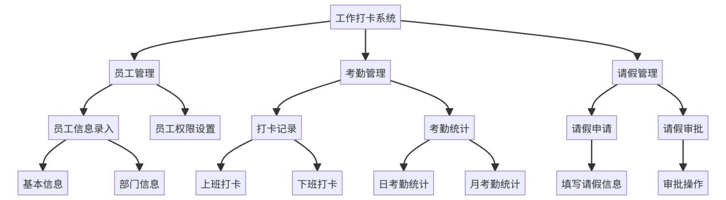

登录用例：

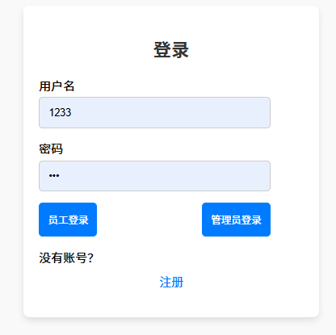接口：login

## **3. 用例图设计**

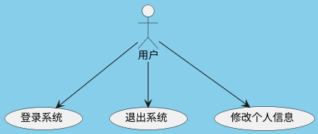

**3.1 员工相关用例**

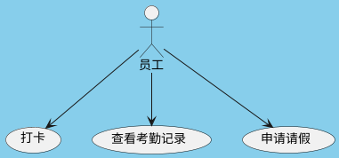

* ****打卡****：员工在规定时间内进行打卡操作，记录上班或下班时间，系统自动获取打卡地点信息。
* ****查看考勤记录****：员工可以查看自己在一定时间段内的考勤记录，包括打卡时间、地点、考勤状态（正常、迟到、早退、旷工等）。
* ****申请请假****：员工根据实际情况提交请假申请，填写请假类型（年假、病假、事假等）、请假时间、请假事由等信息。

### **3.2 管理员相关用例**

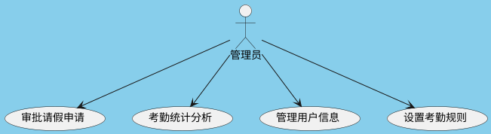

* ****审批请假申请****：管理员对员工提交的请假申请进行审批，根据企业规定和实际情况决定是否批准。
* ****考勤统计分析****：管理员可以按照不同的维度（如部门、员工、时间段等）对考勤数据进行统计分析，生成各类报表，如考勤日报、周报、月报等，以便了解企业整体考勤情况。
* ****管理用户信息****：管理员负责添加、删除、修改员工和管理员的用户信息，包括账号、密码、姓名、部门等。
* ****设置考勤规则****：管理员根据企业的工作制度，设置考勤时间（如上班时间、下班时间、午休时间等）、迟到早退规则、旷工认定规则等。

### **3.3 系统维护相关用例**

* ****数据备份****：定期对系统中的考勤数据、用户信息等进行备份，以防止数据丢失。
* ****数据恢复****：在系统出现故障或数据丢失的情况下，能够利用备份数据进行恢复，确保系统正常运行。

## **4. 类图设计**

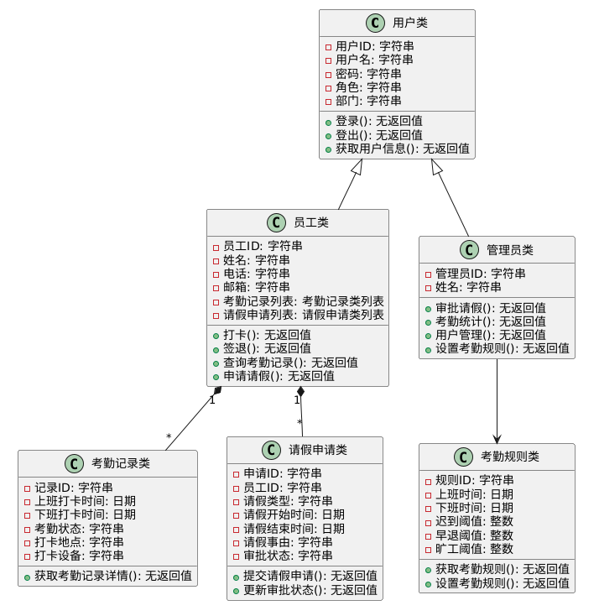

### **4.1 主要类**

* ****User（用户类）****
  + ****属性****：userID（用户 ID）、username（用户名）、password（密码）、role（角色，如员工、管理员）、department（部门）。
  + ****方法****：login（登录方法）、logout（登出方法）、getUserInfo（获取用户信息方法）。
* ****Employee（员工类）****
  + ****属性****：employeeID（员工 ID）、name（姓名）、phone（电话）、email（邮箱）、attendanceRecords（考勤记录列表，关联 AttendanceRecord 类）、leaveApplications（请假申请列表，关联 LeaveApplication 类）。
  + ****方法****：clockIn（打卡方法）、clockOut（签退方法）、queryAttendanceRecord（查询考勤记录方法）、applyForLeave（申请请假方法）。
* ****Administrator（管理员类）****
  + ****属性****：adminID（管理员 ID）、name（姓名）。
  + ****方法****：approveLeave（审批请假方法）、statisticsAttendance（考勤统计方法）、manageUser（管理用户方法）、setAttendanceRules（设置考勤规则方法）。
* ****AttendanceRecord（考勤记录类）****
  + ****属性****：recordID（记录 ID）、clockInTime（上班打卡时间）、clockOutTime（下班打卡时间）、attendanceStatus（考勤状态，如正常、迟到、早退、旷工）、location（打卡地点）、device（打卡设备）。
  + ****方法****：getRecordDetails（获取考勤记录详细信息方法）。
* ****LeaveApplication（请假申请类）****
  + ****属性****：applicationID（申请 ID）、employeeID（员工 ID，关联 Employee 类）、leaveType（请假类型，如年假、病假、事假）、startTime（请假开始时间）、endTime（请假结束时间）、reason（请假事由）、approvalStatus（审批状态，如待审批、已批准、已拒绝）。
  + ****方法****：submitApplication（提交请假申请方法）、updateApprovalStatus（更新审批状态方法）。
* ****AttendanceRules（考勤规则类）****
  + ****属性****：ruleID（规则 ID）、workStartTime（上班时间）、workEndTime（下班时间）、lateThreshold（迟到时间阈值）、earlyLeaveThreshold（早退时间阈值）、absenceThreshold（旷工认定阈值）。
  + ****方法****：getRules（获取考勤规则方法）、setRules（设置考勤规则方法）。

### **4.2 类之间的关系**

* ****继承关系****：Employee 和 Administrator 类继承自 User 类，继承了用户的基本属性和方法，同时各自扩展了特定的功能方法。
* ****关联关系****
  + Employee 类与 AttendanceRecord 类是一对多关系，一个员工可以有多个考勤记录。
  + Employee 类与 LeaveApplication 类是一对多关系，一个员工可以提交多个请假申请。
  + LeaveApplication 类与 Employee 类是多对一关系，多个请假申请对应一个员工。
  + Administrator 类与 LeaveApplication 类是一对多关系，一个管理员可以审批多个请假申请。

## **5. 数据库设计**

### **5.1 数据库表设计**

### **1.用户表（USERS）**

| **字段名** | **数据类型** | **主键** | **是否可空** | **取值范围或说明** | **备注** |
| --- | --- | --- | --- | --- | --- |
| user_id | VARCHAR | 是 | 否 | - | 用户唯一标识 |
| username | VARCHAR | 否 | 否 | - | 用户名 |
| password | VARCHAR | 否 | 否 | - | 用户密码 |
| role | VARCHAR | 否 | 否 | 'employee' 或 'admin' | 用户角色 |
| department | VARCHAR | 否 | 否 | - | 所属部门 |
| name | VARCHAR | 否 | 否 | - | 用户姓名 |
| phone | VARCHAR | 是 | 是 | - | 用户电话，可为空 |
| email | VARCHAR | 是 | 是 | - | 用户邮箱，可为空 |

### **2.员工表（EMPLOYEES）**

| **字段名** | **数据类型** | **主键** | **是否可空** | **取值范围或说明** | **备注** |
| --- | --- | --- | --- | --- | --- |
| employee_id | VARCHAR | 是 | 否 | - | 员工唯一标识，关联 USERS 表 user_id |
| employee_name | VARCHAR | 否 | 否 | - | 员工姓名 |
| phone | VARCHAR | 是 | 是 | - | 员工电话，可为空 |
| email | VARCHAR | 是 | 是 | - | 员工邮箱，可为空 |

### **3.管理员表（ADMINISTRATORS）**

| **字段名** | **数据类型** | **主键** | **是否可空** | **取值范围或说明** | **备注** |
| --- | --- | --- | --- | --- | --- |
| admin_id | VARCHAR | 是 | 否 | - | 管理员唯一标识，关联 USERS 表 user_id |
| admin_name | VARCHAR | 否 | 否 | - | 管理员姓名 |

### **4.考勤记录表（ATTENDANCE_RECORDS）**

| **字段名** | **数据类型** | **主键** | **是否可空** | **取值范围或说明** | **备注** |
| --- | --- | --- | --- | --- | --- |
| record_id | VARCHAR | 是 | 否 | - | 考勤记录唯一标识 |
| employee_id | VARCHAR | 否 | 否 | - | 关联 EMPLOYEES 表 employee_id |
| clock_in_time | DATETIME | 否 | 否 | - | 上班打卡时间 |
| clock_out_time | DATETIME | 是 | 是 | - | 下班打卡时间，可为空 |
| attendance_status | VARCHAR | 否 | 否 | 'normal'、'late'、'early_leave'、'absence' 等 | 考勤状态 |
| location | VARCHAR | 否 | 否 | - | 打卡地点 |
| device | VARCHAR | 否 | 否 | - | 打卡设备 |

### **5.请假申请表（LEAVE_APPLICATIONS）**

| **字段名** | **数据类型** | **主键** | **是否可空** | **取值范围或说明** | **备注** |
| --- | --- | --- | --- | --- | --- |
| application_id | VARCHAR | 是 | 否 | - | 请假申请唯一标识 |
| employee_id | VARCHAR | 否 | 否 | - | 关联 EMPLOYEES 表 employee_id |
| leave_type | VARCHAR | 否 | 否 | 'annual_leave'、'sick_leave'、'personal_leave' 等 | 请假类型 |
| start_time | DATETIME | 否 | 否 | - | 请假开始时间 |
| end_time | DATETIME | 否 | 否 | - | 请假结束时间 |
| reason | VARCHAR | 否 | 否 | - | 请假事由 |
| approval_status | VARCHAR | 否 | 否 | 'pending'、'approved'、'rejected' | 审批状态 |

### **6.考勤规则表（ATTENDANCE_RULES）**

| **字段名** | **数据类型** | **主键** | **是否可空** | **取值范围或说明** | **备注** |
| --- | --- | --- | --- | --- | --- |
| rule_id | VARCHAR | 是 | 否 | - | 考勤规则唯一标识 |
| work_start_time | TIME | 否 | 否 | - | 上班时间 |
| work_end_time | TIME | 否 | 否 | - | 下班时间 |
| late_threshold | INT | 否 | 否 | - | 迟到阈值 |
| early_leave_threshold | INT | 否 | 否 | - | 早退阈值 |
| absence_threshold | INT | 否 | 否 | - | 旷工阈值 |

## **6. 用例及界面详细设计**

### **6.1 用例规约**

| **用例名称** | **修改密码** |
| --- | --- |
| 功能 | 修改用户的密码 |
| 参与者 | 员工，管理员 |
| 前置条件 | 必须先登录 |
| 后置条件 | 修改密码以后必须强制登出，再跳转到登录页面 |
| 主事件流 | 1.用户填写新密码（两次输入）  2.用户提交修改信息  3.系统存储修改后密码 |
| 备选事件流 | 1a. 用户两次输入的密码不同     1.系统提示两次输入的密码不相同      2. 用户重新填写并提交。 |

**6.2业务流程（顺序图）**

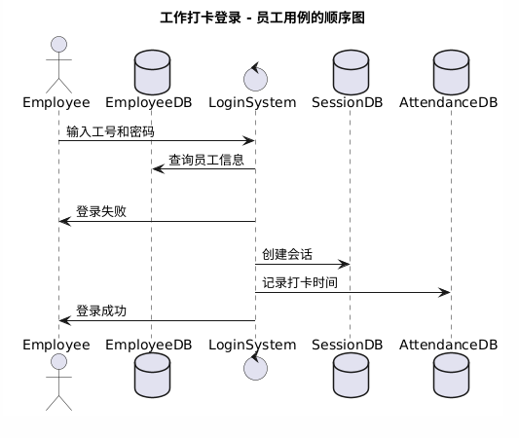

**6.3界面设计**

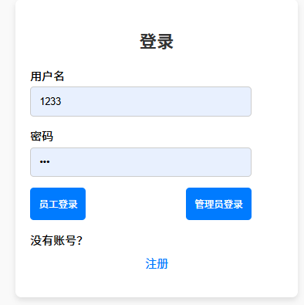

**6.4接口设计**

接口1：setPassword

用例： 修改密码

* 功能： 修改（设置）用户的密码。
* 权限： 员工/管理员：修改自己的密码，必须先登录。
* API请求地址： 接口基本地址/v1/api/setPassword
* 请求方式 ： POST
* 请求实例：

{

"user_id":wxq,

"password":123456

}

* 请求参数说明:

| **参数名称** | **说明** |
| --- | --- |
| user_id | 用户的ID号。对应表USERS.USER_ID的值 |
| password | 用户的密码。不能为空，必须经过加密码,不能是密码的原文。 |

* 返回实例：

{

"status": true,

"info": null,

}

* 返回参数说明：

| **参数名称** | **说明** |
| --- | --- |
| status | bool类型，true表示正确的返回，false表示有错误 |
| info | 返回结果说明信息 |

## 6.2 “修改用户信息”用例,[界面](https://ssw383318348.github.io/is_analysis_pages/test6/%E4%BF%AE%E6%94%B9%E7%94%A8%E6%88%B7%E4%BF%A1%E6%81%AF.html)

### 6.2.1用例规约

| **用例名称** | **修改用户信息** |
| --- | --- |
| 功能 | 修改用户名称 |
| 参与者 | 员工，管理员 |
| 前置条件 | 必须先登录，并且查看用户现有的用户名 |
| 后置条件 |  |
| 主事件流 | 1.用户填写用户名称  2.用户提交修改信息  3.系统存储修改后的用户名称 |
| 备选事件流 | 1. 如果用户输入的用户名称为空   2.系统清空用户的用户名称 |

6.2.2业务流程（顺序图）

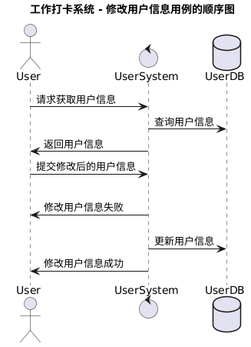

### 6.2.4接口设计

接口1：setUserInfo

用例： 修改用户信息

* 功能： 修改用户的用户名。
* 权限： 员工/管理员：修改自己的密码，必须先登录。
* API请求地址： 接口基本地址/v1/api/setUserInfo
* 请求方式 ： POST
* 请求实例：

{

"id":"21048329823",

"username":"ABCDE"

}

* 请求参数说明:

| **参数名称** | **说明** |
| --- | --- |
| user_id | 用户的ID号。对应表USERS.USER_ID的值 |
| username | 用户的用户名。 |

* 返回实例：

{

"status": true,

"info": null,

}

* 返回参数说明：

| **参数名称** | **说明** |
| --- | --- |
| status | bool类型，true表示正确的返回，false表示有错误 |
| info | 返回结果说明信息 |

## 6.3 “查看考勤记录”用例,[界面](https://ssw383318348.github.io/is_analysis_pages/test6/%E6%9F%A5%E7%9C%8B%E6%88%90%E7%BB%A9_%E5%AD%A6%E7%94%9F.html)

### 6.3.1用例规约

| **用例名称** | **查看考勤记录** |
| --- | --- |
| 功能 | 以表形式显示出所有员工的考勤记录信息。 |
| 参与者 | 管理员 |
| 前置条件 | 管理员需要先登录。 |
| 后置条件 |  |
| 主事件流 | 1. 管理员选择查看考勤记录功能。 2. 系统从考勤记录表中获取所有员工的考勤记录。 3. 系统将考勤记录以表格形式展示给管理员。 |
| 备选事件流 | 1a. 如果考勤记录表中无数据   * 系统提示 “暂无考勤记录”。 |

### 6.3.2业务流程（顺序图）

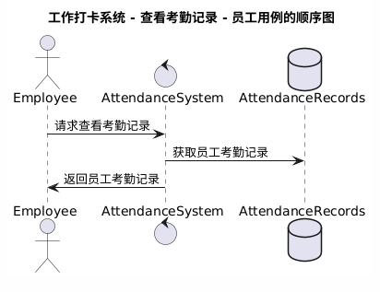

## **6.4接口设计**

## **接口 1：getAttendanceRecordsByAdmin**

### **用例：查看考勤记录_管理员**

* ****功能****：返回所有员工的考勤记录列表。
* ****权限****：管理员可以看到员工的考勤记录。
* ****API 请求地址****：接口基本地址 /v1/api/getAttendanceRecordsByAdmin
* ****请求方式****：GET
* ****请求参数说明****：无
* ****返回实例****：

{

"status": true,

"info": null,

"total": 100,

"data": [

{

"EMPLOYEE_ID": "2022001",

"NAME": "李四",

"DEPARTMENT": "技术部",

"CLOCK_IN_TIME": "2023-01-01 09:00:00",

"CLOCK_OUT_TIME": "2023-01-01 17:30:00",

"ATTENDANCE_STATUS": "normal",

"LOCATION": "公司A - 正门",

"DEVICE": "考勤机A"

},

{

// 其他员工考勤记录

}

]}

| **参数名称** | **说明** |
| --- | --- |
| status | bool 类型，true 表示正确的返回，false 表示有错误 |
| info | 返回结果说明信息 |
| total | 返回员工人数 |
| data | 所有员工考勤记录的数组 |
| EMPLOYEE_ID | 员工 ID |
| NAME | 员工姓名 |
| DEPARTMENT | 员工所在部门 |
| CLOCK_IN_TIME | 上班打卡时间 |
| CLOCK_OUT_TIME | 下班打卡时间 |
| ATTENDANCE_STATUS | 考勤状态（如 normal、late 等） |
| LOCATION | 打卡地点 |
| DEVICE | 打卡设备 |

## 6.5 “查看用户信息”用例,[界面](https://ssw383318348.github.io/is_analysis_pages/test6/%E6%9F%A5%E7%9C%8B%E7%94%A8%E6%88%B7%E4%BF%A1%E6%81%AF.html)

### 6.5.1用例规约

| **用例名称** | **查看用户信息** |
| --- | --- |
| 功能 | 查看个人的基本信息 |
| 参与者 | 员工，管理员 |
| 前置条件 | 必须先登录 |
| 后置条件 |  |
| 主事件流 |  |
| 备选事件流 |  |

### 6.5.2业务流程（顺序图） 源码

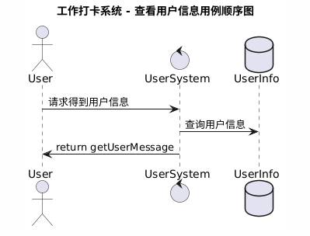

**6.6员工打卡接口**

### **接口 1：clockIn（上班打卡）**

* ****用例****：员工进行上班打卡
* ****功能****：记录员工的上班打卡时间和地点等信息
* ****权限****：员工可以调用该 API
* ****API 请求地址****：接口基本地址 /v1/api/clockIn
* ****请求方式****：POST
* ****请求实例****：

{

"employee_id": "12345",

"location": "公司大门",

"device": "考勤机A"

}

* ****请求参数说明****：
  + ****employee_id****：员工 ID，对应 EMPLOYEES 表中的 employee_id
  + ****location****：打卡地点，不能为空
  + ****device****：打卡设备，不能为空
* ****返回实例****

{

"status": true,

"info": null,

"record_id": "attendance_record_12345"}

* ****返回参数说明****：
  + ****status****：布尔类型，true 表示打卡成功，false 表示打卡失败
  + ****info****：返回结果说明信息，若打卡失败，可能包含失败原因
  + ****record_id****：考勤记录的唯一标识，打卡成功时返回

### **接口 2：clockOut（下班打卡）**

* ****用例****：员工进行下班打卡
* ****功能****：记录员工的下班打卡时间和地点等信息
* ****权限****：员工可以调用该 API
* ****API 请求地址****：接口基本地址 /v1/api/clockOut
* ****请求方式****：POST
* ****请求实例****：

收起

json

{

"employee_id": "12345",

"location": "公司大门",

"device": "考勤机A"}

* ****请求参数说明****：
  + ****employee_id****：员工 ID，对应 EMPLOYEES 表中的 employee_id
  + ****location****：打卡地点，不能为空
  + ****device****：打卡设备，不能为空
* ****返回实例****：

收起

json

{

"status": true,

"info": null}

* ****返回参数说明****：
  + ****status****：布尔类型，true 表示打卡成功，false 表示打卡失败
  + ****info****：返回结果说明信息，若打卡失败，可能包含失败原因

### **接口 3：getAttendanceRecords（获取考勤记录）**

* ****用例****：员工或管理员查看考勤记录
* ****功能****：获取员工的考勤记录
* ****权限****：员工可以查看自己的考勤记录，管理员可以查看所有员工的考勤记录
* ****API 请求地址****：接口基本地址 /v1/api/getAttendanceRecords
* ****请求方式****：GET
* ****请求参数（可选）****：
  + ****employee_id****：员工 ID，若不提供，则返回所有员工的考勤记录
* ****返回实例****：

收起

{

"status": true,

"info": null,

"total": 10,

"data": [

{

"record_id": "attendance_record_12345",

"employee_id": "12345",

"clock_in_time": "2024-01-01 09:00:00",

"clock_out_time": "2024-01-01 17:30:00",

"attendance_status": "normal",

"location": "公司大门",

"device": "考勤机A"

},

{

...其他考勤记录

}

]}

* ****返回参数说明****：
* ****status****：布尔类型，true 表示获取成功，false 表示获取失败
* ****info****：返回结果说明信息，若获取失败，可能包含失败原因
* ****total****：返回的考勤记录总数
* ****data****：考勤记录数组，每个元素包含考勤记录的详细信息

6.7“员工打卡”用例

### 6.7.1用例规约

| **用例信息** | **详情** |
| --- | --- |
| 用例名称 | 打卡_员工 |
| 功能 | 员工打卡系统 |
| 参与者 | 员工 |
| 前置条件 | 员工需要先登录，登录成功后，跳转到主页，点击打卡按钮 |
| 后置条件 | 成功完成打卡操作后，返回主页或显示打卡成功信息 |
| 主事件流 | 1. 员工点击上班或下班打卡按钮。 2. 系统检查员工的考勤状态（是否已经打过该次卡，是否在允许的打卡时间范围内等）。 3. 员工确认打卡，系统记录打卡信息（包括打卡时间、打卡设备、打卡地点）并存储到考勤记录表中，同时将打卡信息反馈给员工。 |
| 备选事件流 | 1a. 员工未点击上班或下班打卡按钮。 1. 系统提示员工选择打卡类型（上班或下班）。 2. 员工重新选择打卡类型。 2a. 系统判定员工当前操作不符合打卡规则（如在上班前打下班卡，或在下班后打上班卡）。 1. 系统提示员工当前操作不允许，告知员工正确的打卡时间。 2. 员工在合适时间重新尝试打卡。 3a. 系统出现错误无法完成打卡操作。 1. 系统显示打卡失败信息，提示员工稍后重试。 2. 员工根据提示，待系统恢复正常后重新打卡。 |

6.7.2业务流程（顺序图） 源码

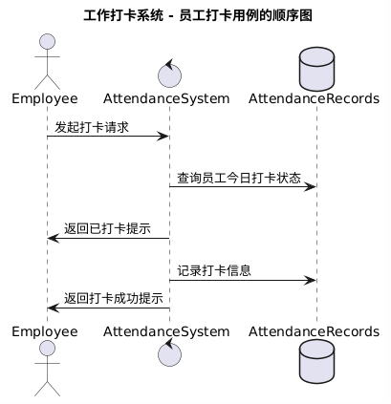

6.8.1“员工打卡-管理员”用例

| **用例信息** | **详情** |
| --- | --- |
| 用例名称 | 打卡管理_管理员 |
| 功能 | 员工打卡管理平台 |
| 参与者 | 管理员 |
| 前置条件 | 管理员需要先登录，登录成功后，跳转到管理主页，点击打卡管理链接 |
| 后置条件 | 成功完成打卡管理操作后，返回管理主页 |
| 主事件流 | 1. 管理员选择要查看或处理的员工打卡记录。 2. 系统判断打卡记录是否存在。 3. 管理员查看并处理（如修改、删除等）员工打卡记录，系统将更新后的打卡记录信息显示给管理员。 |
| 备选事件流 | 1a. 管理员未选择任何打卡记录。 1. 提示重新选择。 2. 管理员重新提交选择操作。 2a. 系统判断管理员所选的打卡记录不存在或不被允许操作。 1. 提示重新选择。 2. 管理员重新提交选择操作。 |

### 6.8.2业务流程（顺序图）

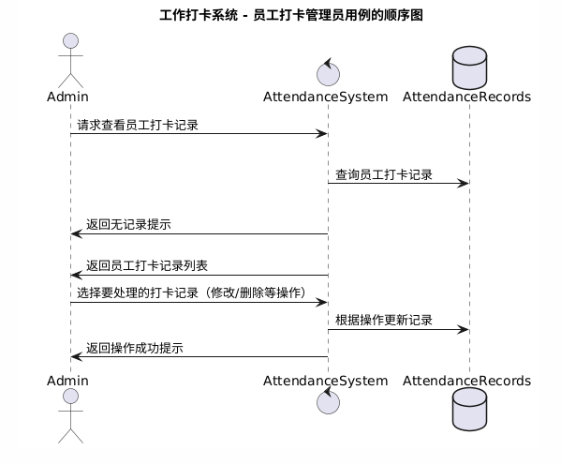

7.1“员工请假”用例

| **用例信息** | **详情** |
| --- | --- |
| 用例名称 | 请假_员工 |
| 功能 | 员工请假平台 |
| 参与者 | 员工 |
| 前置条件 | 员工需要先登录，登录成功后，跳转到主页，点击请假链接 |
| 后置条件 | 成功提交请假申请后，返回主页 |
| 主事件流 | 1. 员工填写请假信息（请假时间、事由等）。 2. 系统判断请假信息是否符合规定（如请假时间是否合理等）。 3. 员工提交请假申请，系统将请假信息存储并显示到员工个人记录。 |
| 备选事件流 | 1a. 员工未填写完整请假信息。 1. 提示重新填写。 2. 员工重新提交请假信息。 2a. 系统判断员工的请假申请不符合规定。 1. 提示不符合规定原因并要求重新填写。 2. 员工重新提交请假信息。 |

7.1.2业务流程（顺序图） 源码

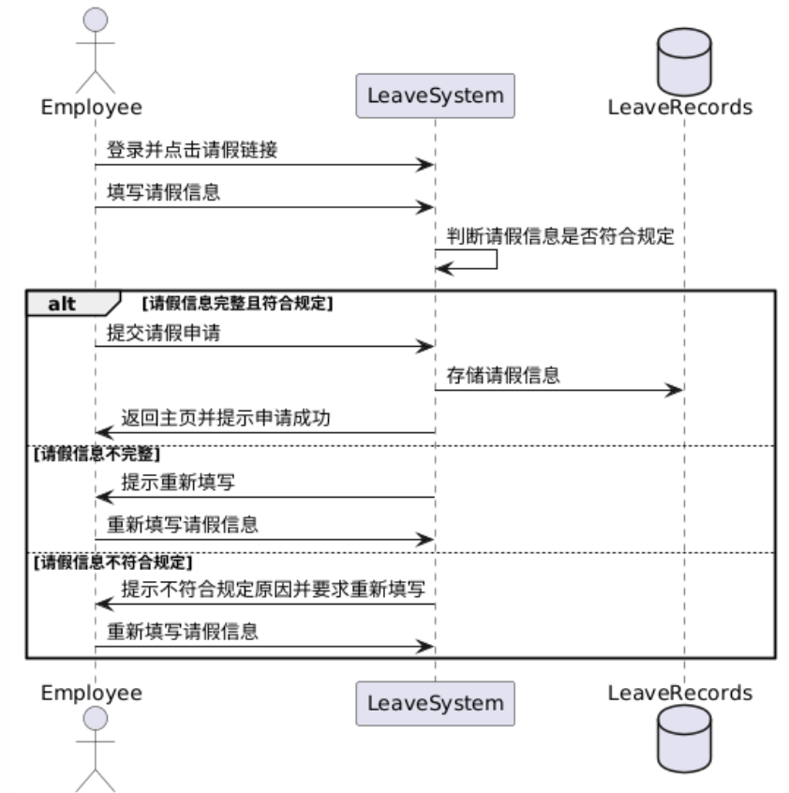

7.2“员工请假-管理员审批”用例

| **用例信息** | **详情** |
| --- | --- |
| 用例名称 | 审批_管理员 |
| 功能 | 管理员审批请假平台 |
| 参与者 | 管理员 |
| 前置条件 | 管理员已登录系统，且有待审批的请假申请 |
| 后置条件 | 系统根据管理员的审批结果更新请假申请状态，并通知员工审批结果 |
| 主事件流 | 1. 管理员进入请假审批页面。 2. 系统展示待审批的请假申请列表，包括员工姓名、请假类型、请假时间、请假事由等信息。 3. 管理员选择要审批的请假申请，查看详细信息。 4. 管理员根据企业规定和实际情况，点击 “批准” 或 “拒绝” 按钮进行审批操作。 5. 系统根据管理员的审批结果，更新请假申请状态为 “已批准” 或 “已拒绝”，并将审批结果记录到数据库中。 6. 系统向员工发送通知，告知其请假申请的审批结果。 |
| 备选事件流 | 1. 若管理员误操作审批按钮，可在一定时间内（如 10 分钟）进行撤销操作，重新审批。 2. 若系统在更新审批结果过程中出现错误，提示管理员系统异常，请联系技术支持人员处理。 |

7.2.2业务流程（顺序图） 源码

